

ผลการปฏิบัติงาน เดือน กุมภาพันธ์ ๒๕๖8
ประจำปีงบประมาณ พ.ศ. ๒๕๖8
งานจราจร สถานีตำรวจภูธรสว่างอารมณ์

เวลา 07.00 น. และ เวลา 15.00 น. ของทุกวัน เจ้าหน้าที่ตำรวจจราจร ปฏิบัติหน้าที่อำนวยความสะดวกและจัดการจราจรหน้าโรงเรียนในเขตพื้นที่รับผิดชอบ
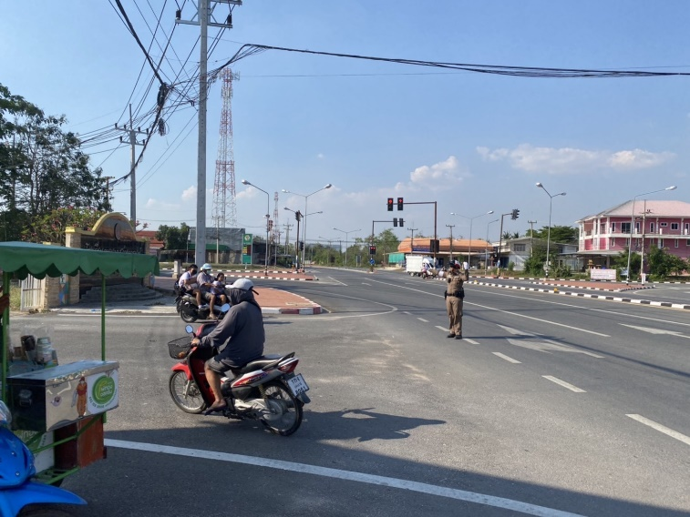
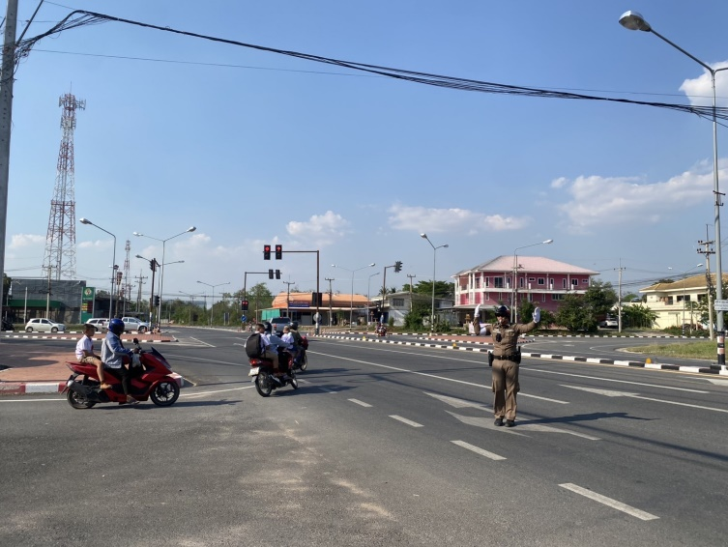

ระหว่างเวลา 09.00 – 12.00 น. และ 18.00 - 20.00 น. ของทุกวัน สายตรวจรถยนต์ สายตรวจรถจักรยานยนต์ และจราจร ตั้งจุดตรวจกวดขันวินัยจราจร ป้องกันอาชญากรรม และยาเสพติด บริเวณหน้าจุดตรวจสว่างอารมณ์
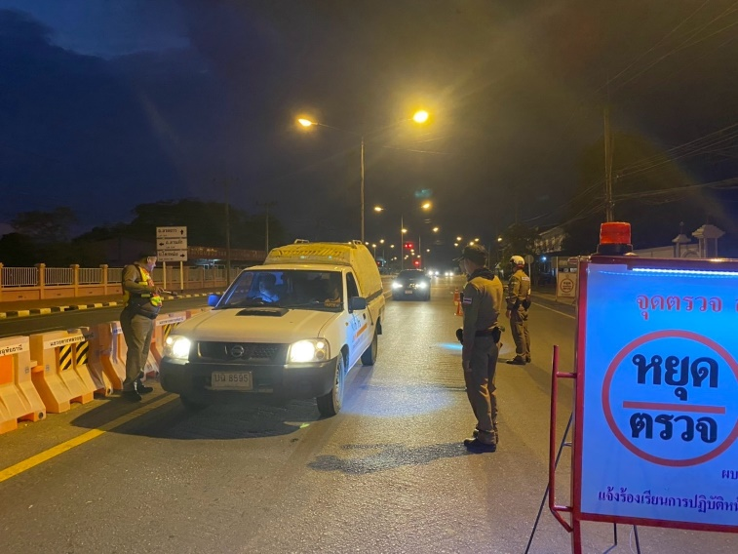
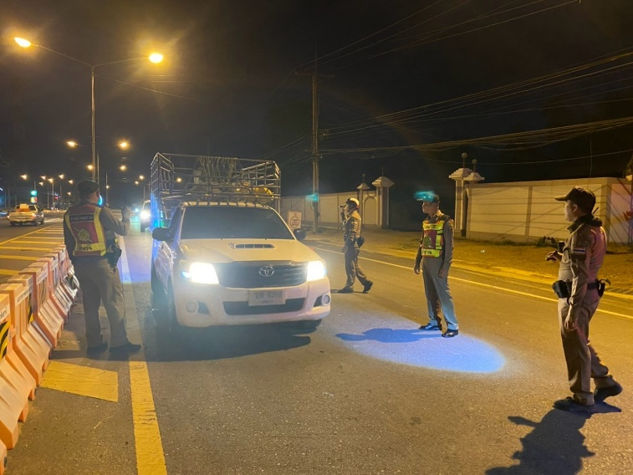

วันที่ 9 กุมภาพันธ์ 2568 เวลา 08.00 น. สายตรวจรถยนต์, สายตรวจรถจักรยานยนต์ และจราจร ร่วมกันส่งบำบัดฟื้นฟูยาเสพติด 1 ราย
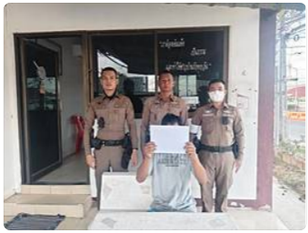

วันที่ 10 กุมภาพันธ์ 2568 เวลา 10.00 น. สายตรวจรถยนต์, สายตรวจรถจักรยานยนต์ และจราจร ร่วมกันส่งบำบัดฟื้นฟูยาเสพติด 1 ราย
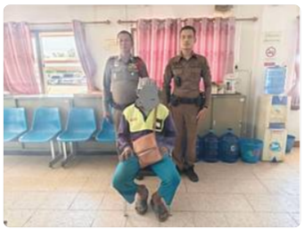

วันที่ 13 กุมภาพันธ์ 2568 เวลา 15.00 น. สายตรวจรถยนต์ และจราจร ร่วมกันส่งบำบัดฟื้นฟู
ยาเสพติด 1 ราย
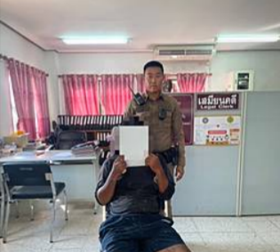

วันที่ 14 กุมภาพันธ์ 2568 เวลา 09.30 น. สายตรวจรถยนต์, สายตรวจตำบลไผ่เขียว และจราจร ร่วมกันส่งบำบัดฟื้นฟูยาเสพติด 1 ราย
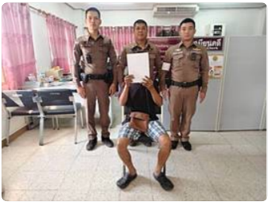

วันที่ 14 กุมภาพันธ์ 2568 เวลา 13.10 น. สายตรวจรถยนต์ และจราจร ร่วมกันส่งบำบัดฟื้นฟู
ยาเสพติด 2 ราย
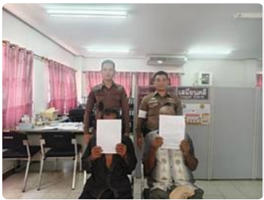

วันที่ 17 กุมภาพันธ์ 2568 เวลา 11.00 น. สายตรวจรถยนต์ และจราจร ร่วมกันส่งบำบัดฟื้นฟู
ยาเสพติด 1 ราย
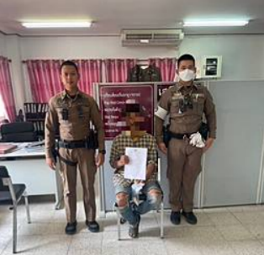

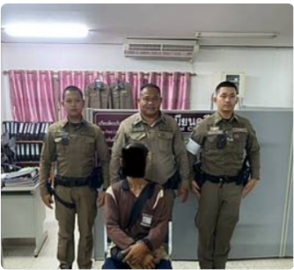
วันที่ 19 กุมภาพันธ์ 2568 เวลา 20.00 น. สายตรวจรถยนต์ และจราจร ร่วมกันจับกุมลักทรัพย์ 1 ราย

วันที่ 20 กุมภาพันธ์ 2568 เวลาประมาณ 08.30 น. จราจร สภ.สว่างอารมณ์ นำขบวน คณะท่านผู้ว่าราชการจังหวัดอุทัยธานีและเป็นตัวแทน ผกก.ฯ เพื่อร่วมพิธีเปิดอาคารโครงการ Ruth Center Assisted Living Home (บ้านไร่วัยชื่นบาน บ้านพักผู้สูงอายุ) ณ บ้านเลขที่ 333 ม.2 ต.ไผ่เขียว อ.สว่างอารมณ์ จ.อุทัยธานี
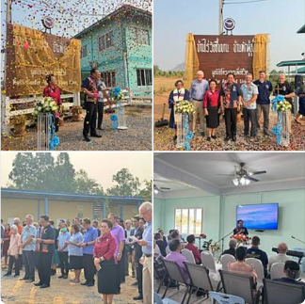

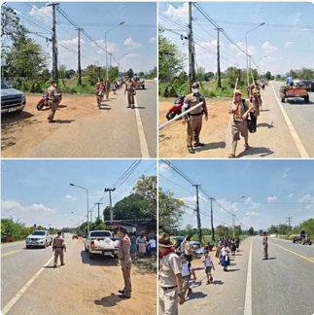
วันที่ 28 กุมภาพันธ์ 2568 เวลา 12.30 น. จราจร สภ.สว่างอารมณ์ จัดการจราจร ดูแลความปลอดภัย ให้กับเด็กนักเรียน เดินทางไกลลูกเสือ โรงเรียนบ้านดอนหวาย

ผลการจับกุมคดีจราจร ช่วงวันที่ 1 – 28 กุมภาพันธ์ 2568
1. ไม่สวมหมวกนิรภัย จำนวน 8 ราย
2. ไม่คาดเข็มขัดนิรภัย จำนวน 2 ราย
3. ไม่มีใบขับขี่ จำนวน 7 ราย

